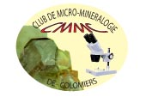
Le CLUB de MICRO-MINÉRALOGIE
de COLOMIERS
et l’Association Française de Micro-minéralogie organisent
La 7 ^{ème} BOURSE D’ÉCHANGES
de MICRO-MINÉRAUX du Grand Sud
Salle Gascogne, allée du Rouergue - 31770 COLOMIERS
du samedi 16 au dimanche 17 mars 2019 de 8 h 30 à 17 heures. (voir plan d’accès ci-joint)
Cette manifestation est exclusivement ouverte aux amateurs et aucun acte commercial ne sera pas toléré.
Amenez votre binoculaire ainsi qu’une rallonge électrique, l’énergie est fournie.
L’emplacement forfaitaire est de 5 €uros par binoculaire, pour un ou deux jours.
Deux repas sont prévus, un repas convivial le samedi soir et celui de dimanche midi.
Le repas de samedi midi sera tiré du sac.
Le total devra être réglé, au nom du Club CMMC à la réservation. Il ne sera remboursé qu’en cas de motif justifié. N’oubliez pas de retourner le coupon réponse avant le: Samedi 2 mars 2019
Informez vos amis(es) micro-monteurs. Amicalement. Les Micro-Monteurs du CMMC.
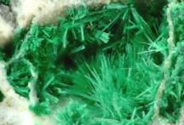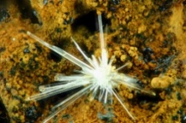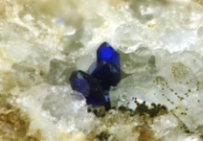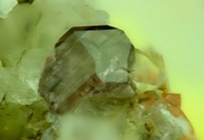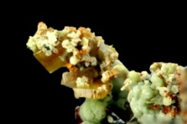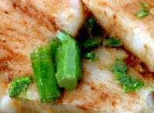
http://cmmcolomiers.blog4ever.com/ Email : c2mcolomiers@yahoo.fr
Bulletin d’inscription :
A retourner avant le :
Samedi 2 mars 2019
Club de MICRO-MINÉRAUX
de COLOMIERS
C/° M. Jean-Paul BOUDOU
73, chemin de PAHIN
31170 TOURNEFEUILLE
Tél : 05 61 30 19 49 ou 06 74 27 01 73
Email : boudou.jeanpaul@Wanadoo.fr
Nom :……………..…………………………… Prénom :…...………………………
Adresse : n°………… Rue : ………………....………………………………………..
Code Postal : …………………… Ville : …..…………………………………………
Pays : ….………….……….…….. Tél : ….………………..…………………………
Email : ………….……………………………………………………………………..
Participera aux échanges, nombre de personne : …
Participation frais 5€ par binoculaire : 5€ x …=…. €
Prendra le repas de samedi SOIR nombre de personne : 18€ x…=…. €
Prendra le repas du dimanche MIDI nombre de personne : 15€ x…=…. €
Tout repas n’ayant pas fait l’objet d’un règlement avant le samedi 2 mars 2019 ne sera pas pris en compte. L’encaissement sera fait dans la semaine qui précède la bourse.

